软件开发综合实践

课堂实践进度报告

一、总体情况

1、当次任务清单完成
序号 | 任务 | 完成情况
1 | 案例复现：响应式课程展示页（纯CSS版＋Bootstrap版） | ☑ 已完成
2 | 自主实践：响应式专题页面（书影音推荐主题） | ☑ 已完成
3 | 独立研究任务一：clamp() 流式排版 | ☑ 已完成
4 | 独立研究任务二：深色模式适配 | ☑ 已完成
5 | 独立研究任务三：打印样式 | ☑ 已完成
6 | 50道选择题（雨课堂当堂作答） | ☑ 已完成
未完成项的原因与课后完成计划：
无未完成项。

2、声明确认
本报告所记录的过程与代码为本人独立完成；本人能够解释报告中全部代码，无法解释或无法现场修改的代码不作为有效学习产出。你是否确认此声明：
（A）
A．确认，本人承诺声明属实B．不确认

二、案例复现部分

1. git log提交记录（案例复现相关）
8bd089b (HEAD -> main, origin/main) 更新进度报告：完善了报告内容
fd86d50 添加仓库说明README与课堂实践进度报告三
9900855 补充三档宽度截图、深色模式对比与打印预览证据，优化打印留白
84fe898 自主实践：合并三区块为单一Grid推荐墙，三档1/2/3列变化更直观
0cf5d86 自主实践：clamp流式排版替换固定字号，新增深色模式与打印样式（研究任务）
b0fc50f 自主实践：Grid卡片墙auto-fit自动换列，新增768/992媒体查询断点
971799d 自主实践：搭建书影音专题页结构与移动优先基础样式（手机单列）
a1c83d6 添加Bootstrap样式覆盖与多端检查
d8d4b82 添加Bootstrap版课程展示页
8c501c6 添加Grid卡片墙与响应式断点
25a2da3 添加课程展示页结构与Flex导航
(END)

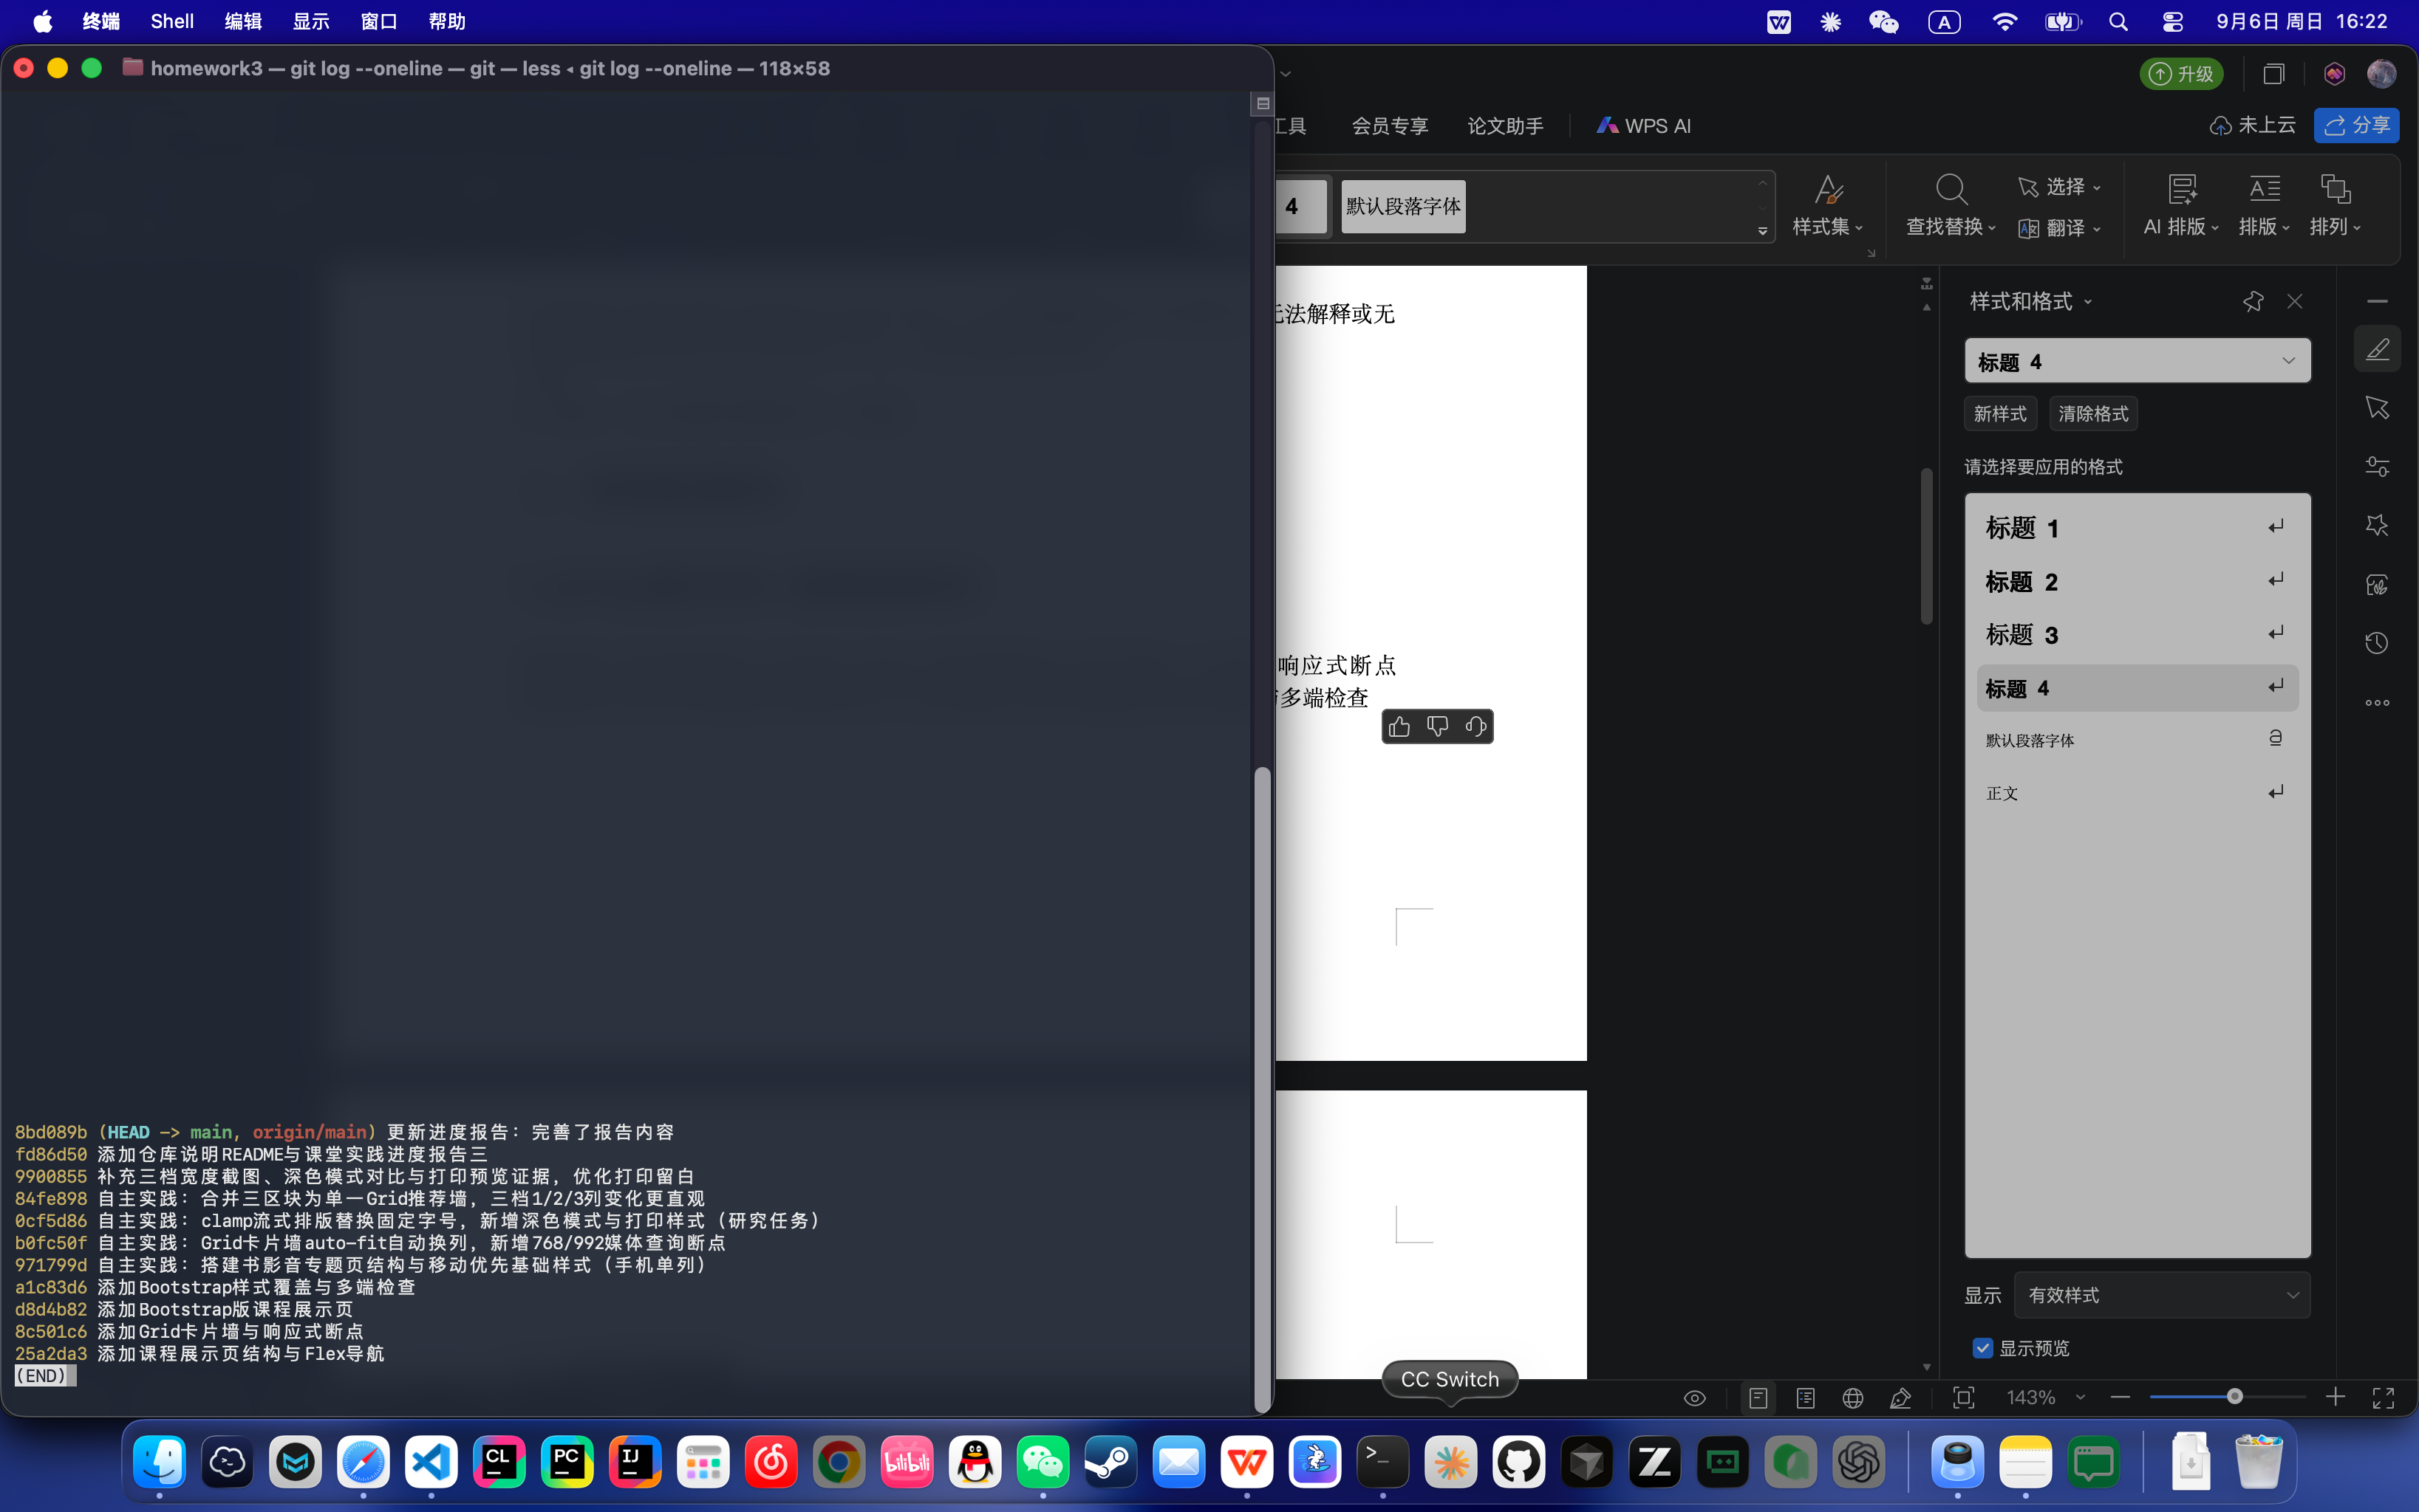

运行结果截图
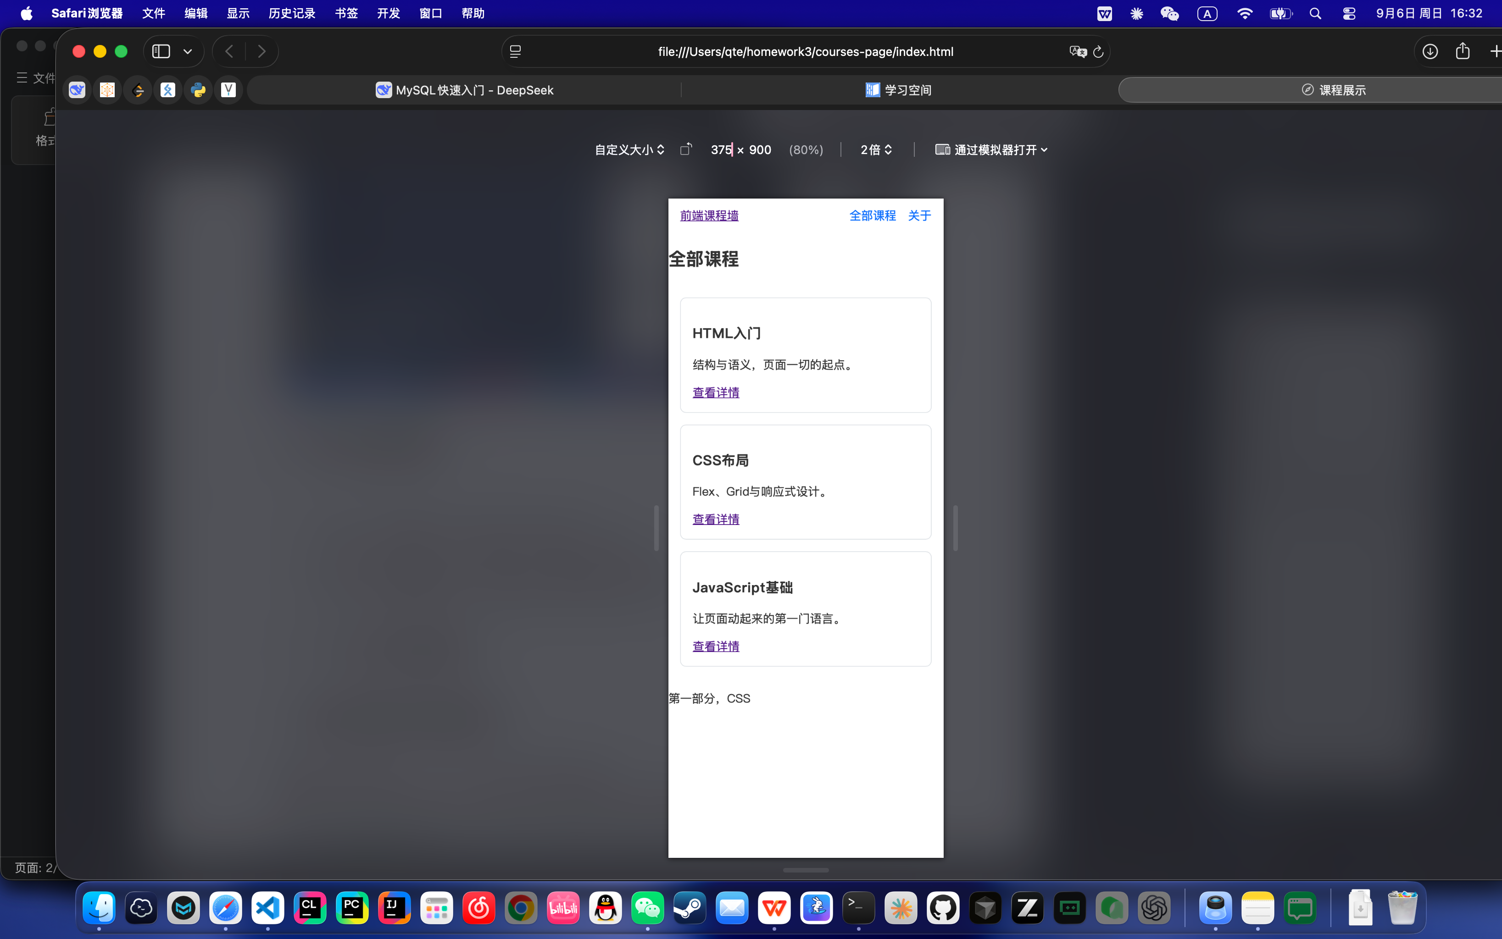
（——CSS375px 手机单列——）
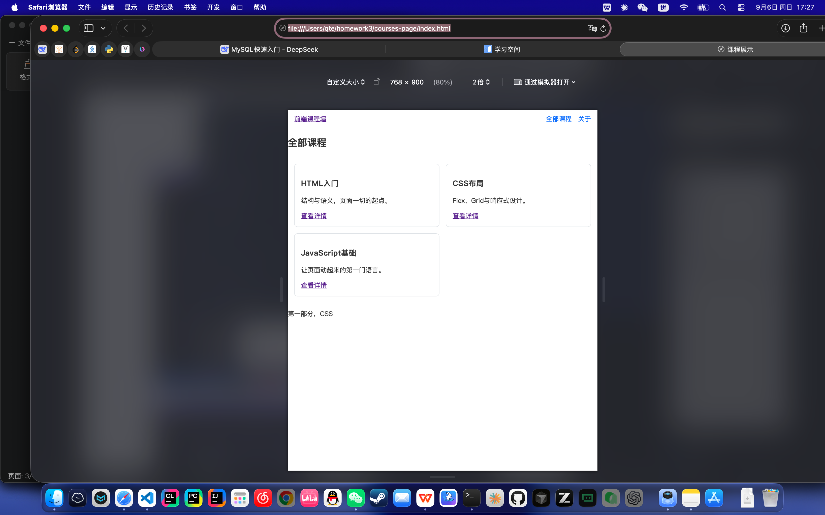
（——CSS768px 平板——）
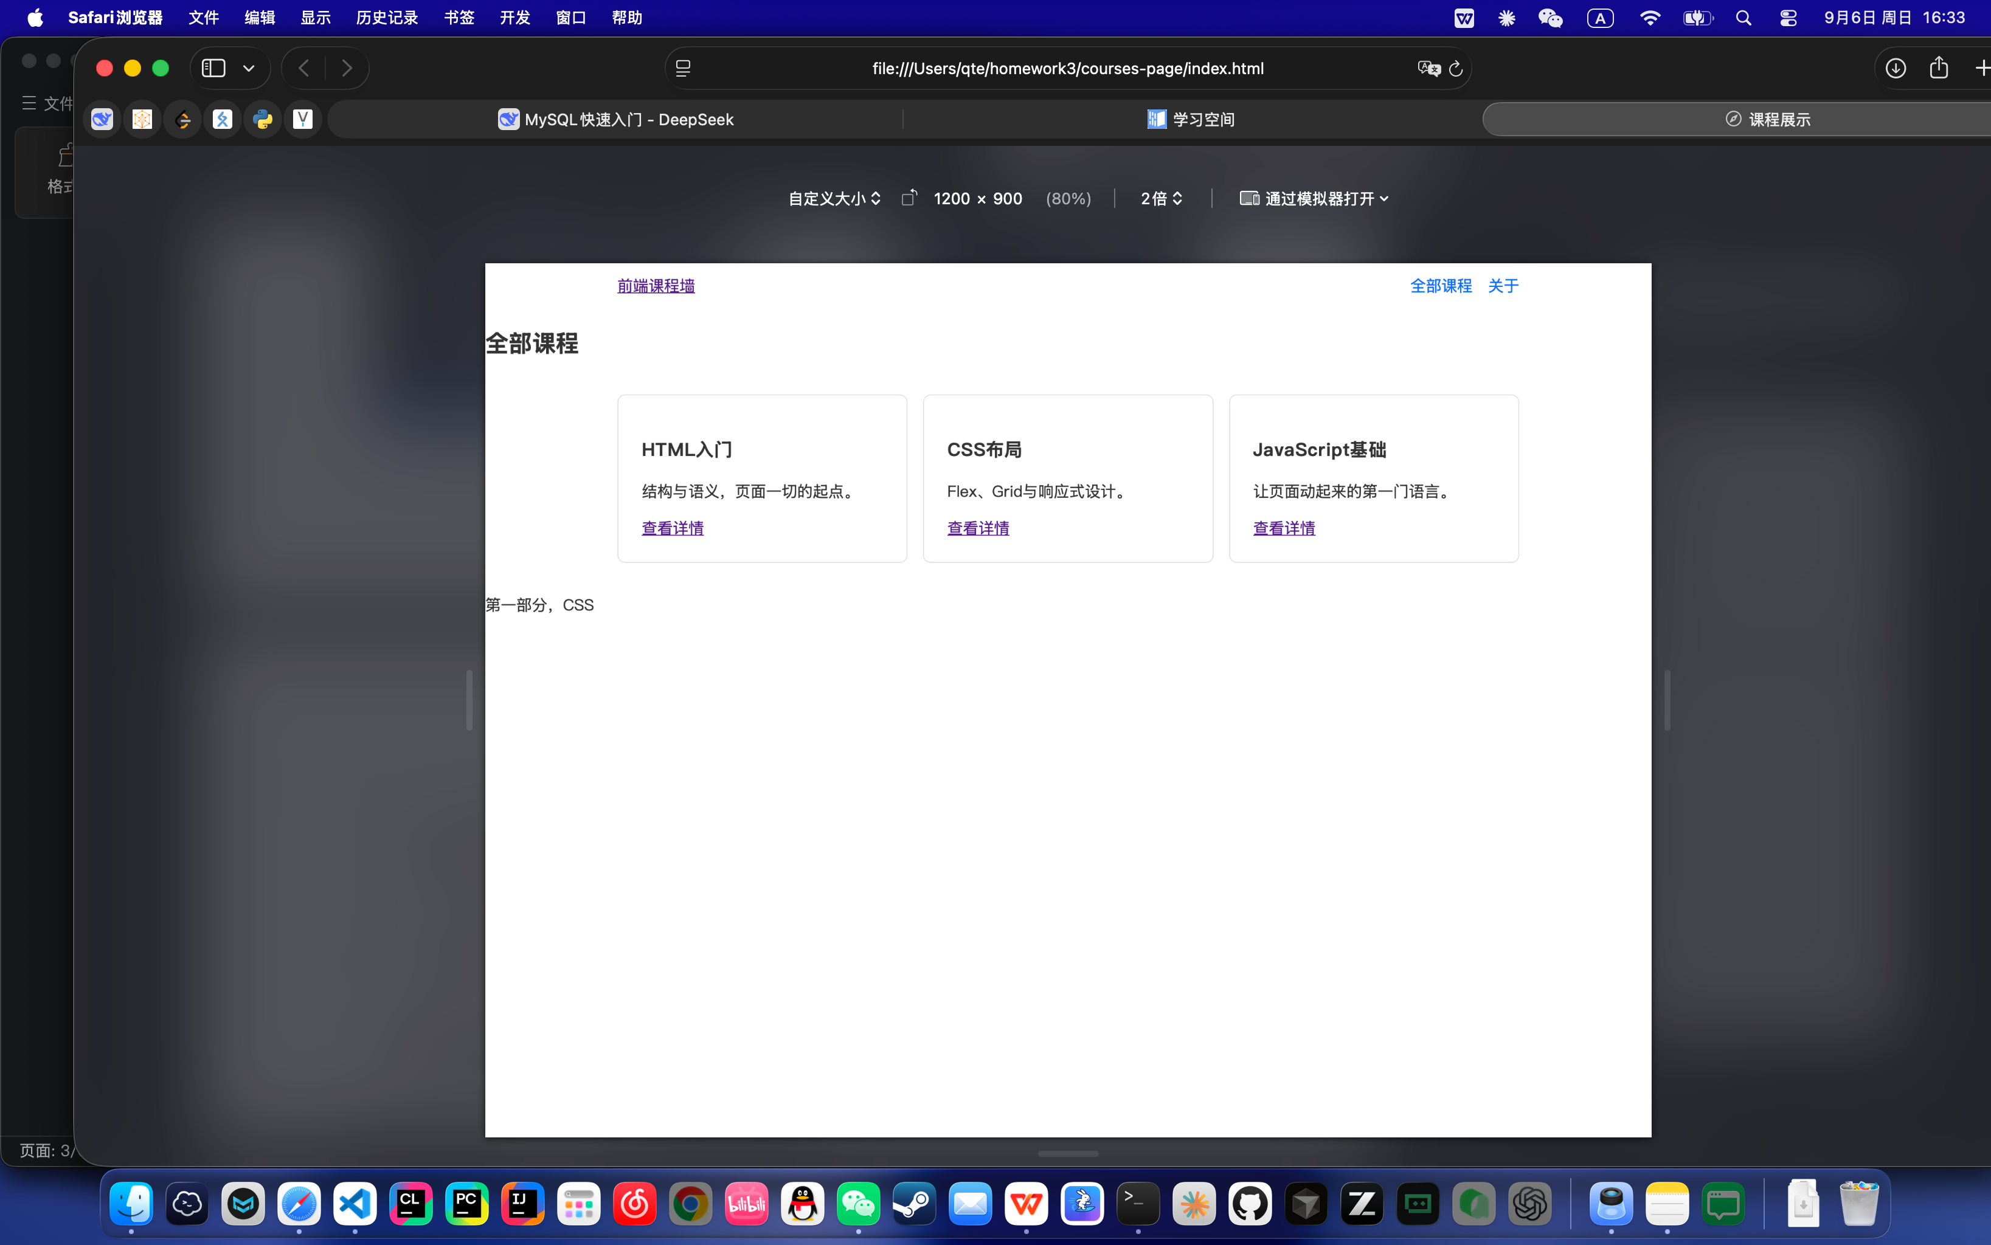
（——CSS1200px 桌面三列——）
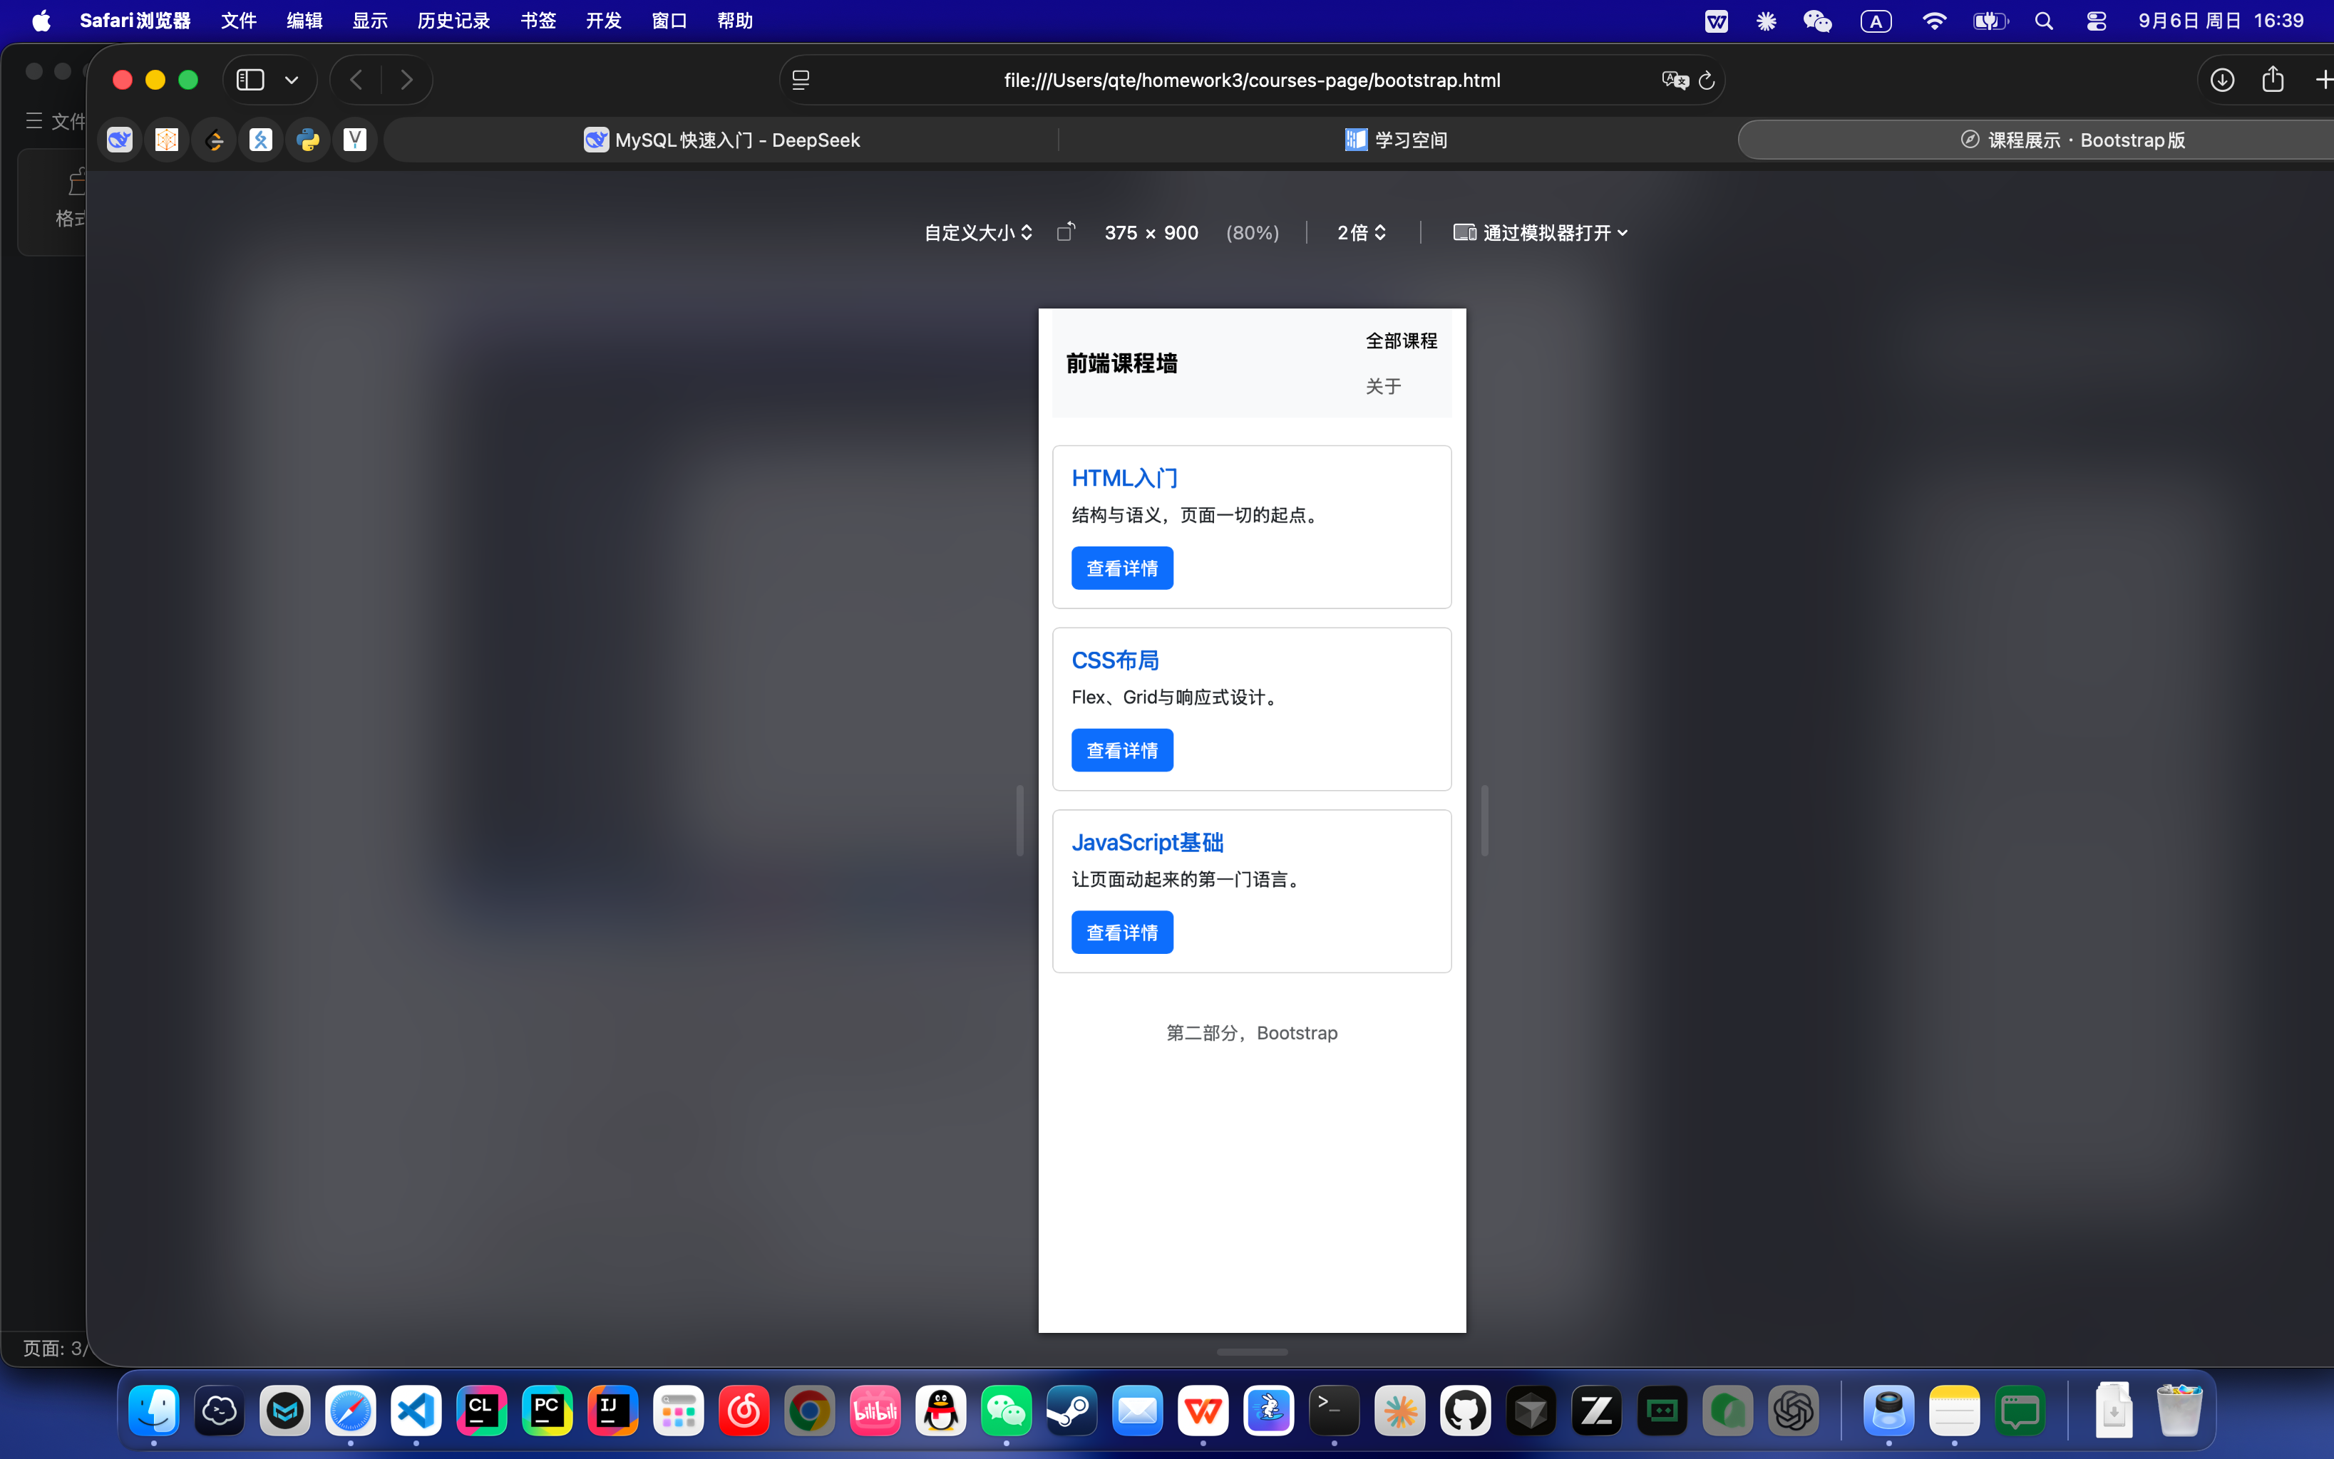
（——Bootstrap375px 手机纵向堆叠——）
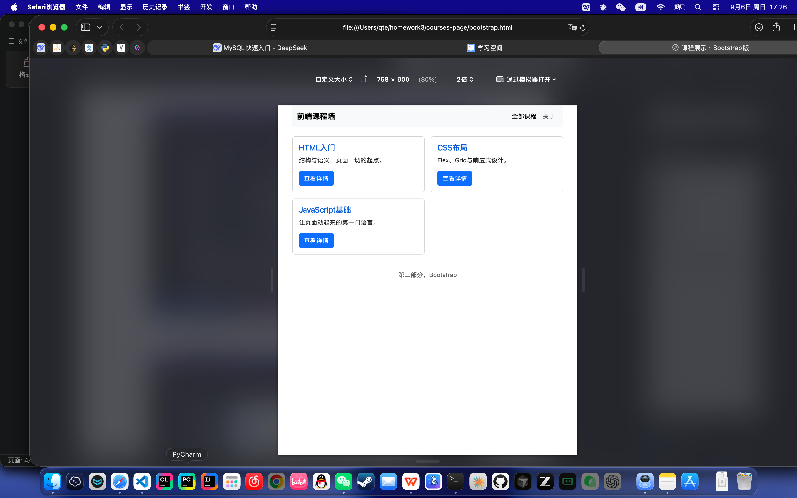
（——CSS768px 平板——）
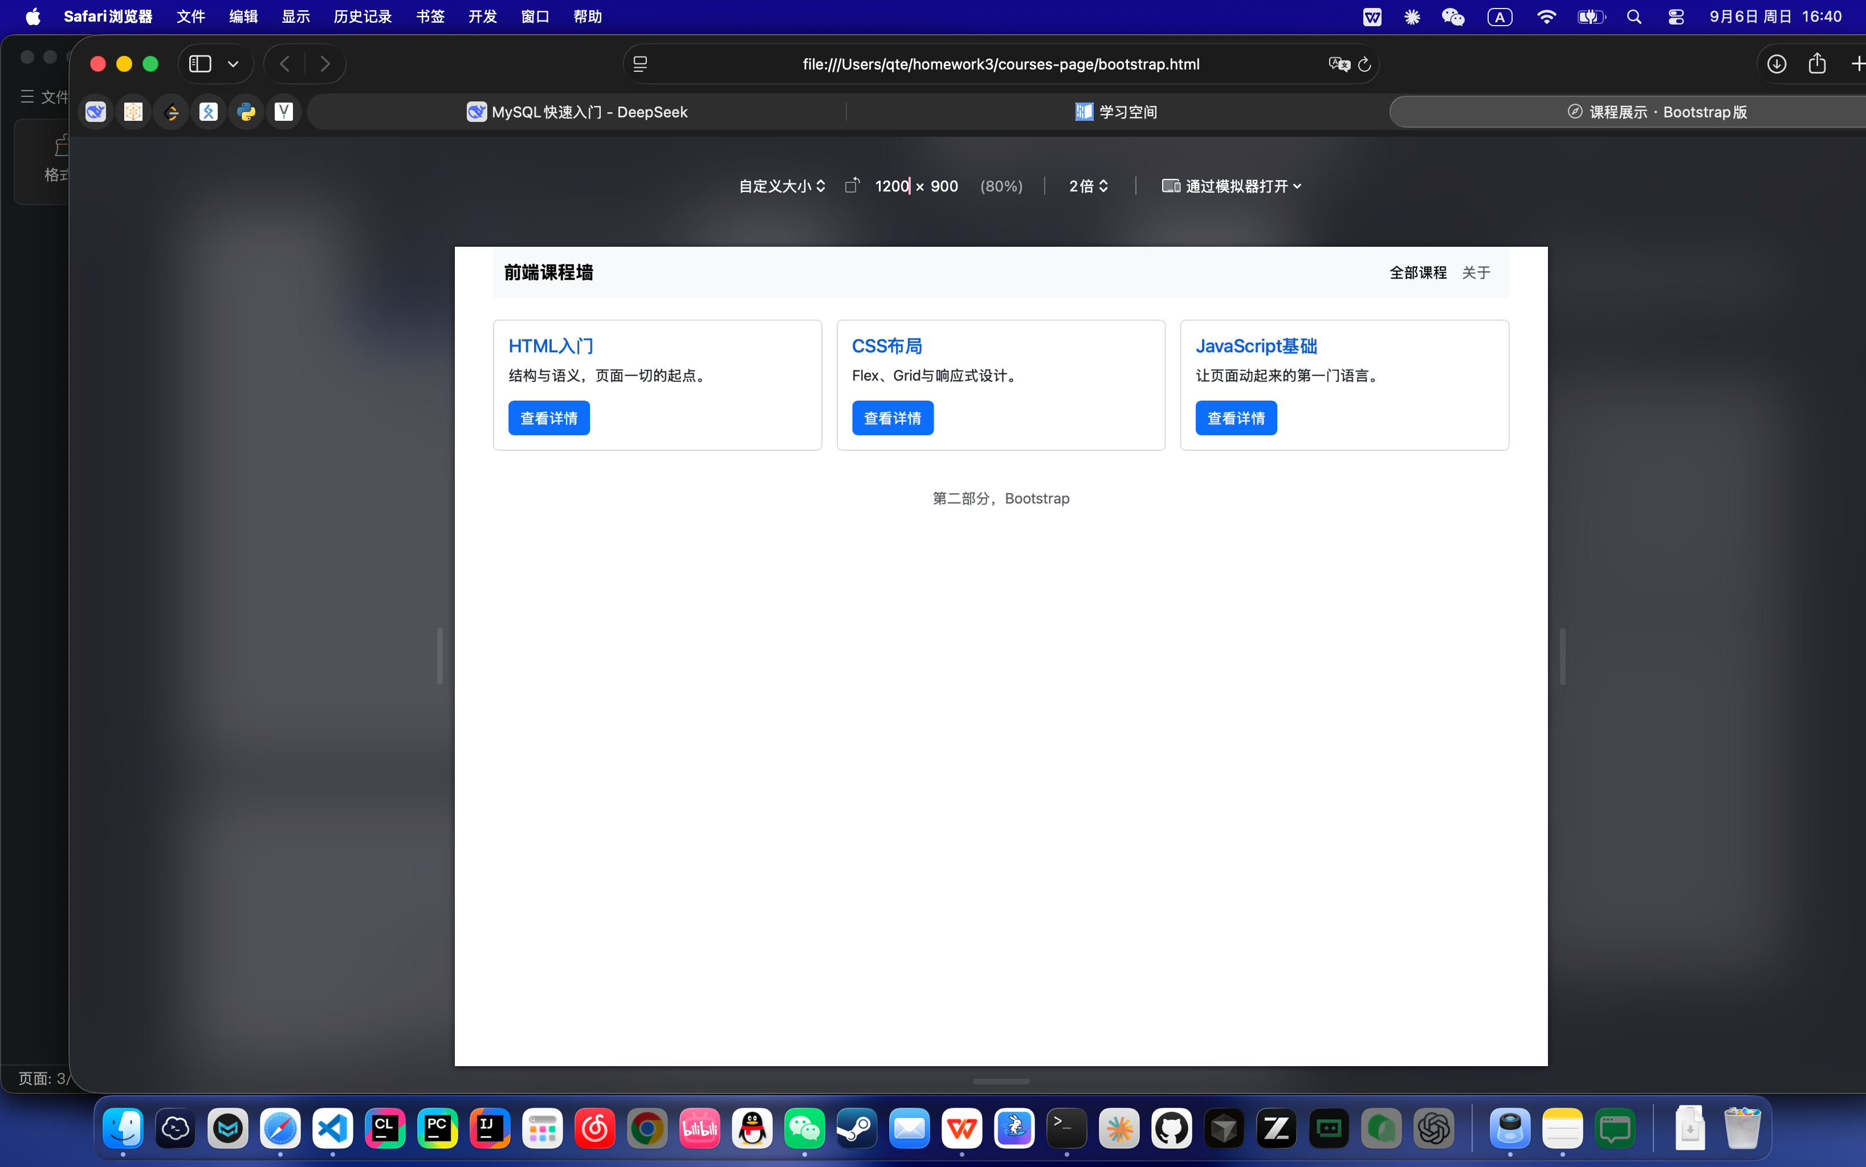
（——Bootstrap1200px 桌面三列——）

三、自主实践部分

1. 需求理解与选题理由
选题：个人推荐专题页。
理由：必须分享点好看的给你啊

2. 结构说明
页面区块（语义化元素） | 该区块放置的内容
<header>/ 吸顶导航 | Flex 布局，space-between，sticky定位，含 Logo 与导航链接
<section class="hero"> | 主标题与副标题，标题使用clamp()流式字号
<section class="stats"> | 本月数据条，Flex 三等分（已读/已看/已听数量）
<section class="recommend-grid"> | 书影音推荐墙，Grid 卡片墙，6 张卡片带类型角标（书/影/音）
<section class="about"> | 关于区，简单自我介绍与站点说明
<footer> | 页脚，版权信息与社交链接

3. 关键代码说明
.recommend-grid { display: grid; grid-template-columns: repeat(auto-fit, minmax(280px, 1fr)); gap: 1.5rem;}
这段代码是推荐墙的核心布局。repeat(auto-fit, minmax(280px, 1fr))让浏览器根据容器宽度自动计算每行能放下的列数，每列最小宽度 280px，剩余空间均分。当容器宽度不足以放下 3 个最小列时，自动减少列数并让项目拉伸填满；当宽度足够时，自动增加列数。配合移动优先的断点策略，无需为每个设备写死列数，布局自适应。

4. git log提交记录（自主实践相关）
8bd089b (HEAD -> main, origin/main) 更新进度报告：完善了报告内容
fd86d50 添加仓库说明README与课堂实践进度报告三
9900855 补充三档宽度截图、深色模式对比与打印预览证据，优化打印留白
84fe898 自主实践：合并三区块为单一Grid推荐墙，三档1/2/3列变化更直观
0cf5d86 自主实践：clamp流式排版替换固定字号，新增深色模式与打印样式（研究任务）
b0fc50f 自主实践：Grid卡片墙auto-fit自动换列，新增768/992媒体查询断点
971799d 自主实践：搭建书影音专题页结构与移动优先基础样式（手机单列）
a1c83d6 添加Bootstrap样式覆盖与多端检查
d8d4b82 添加Bootstrap版课程展示页
8c501c6 添加Grid卡片墙与响应式断点
25a2da3 添加课程展示页结构与Flex导航
(END)
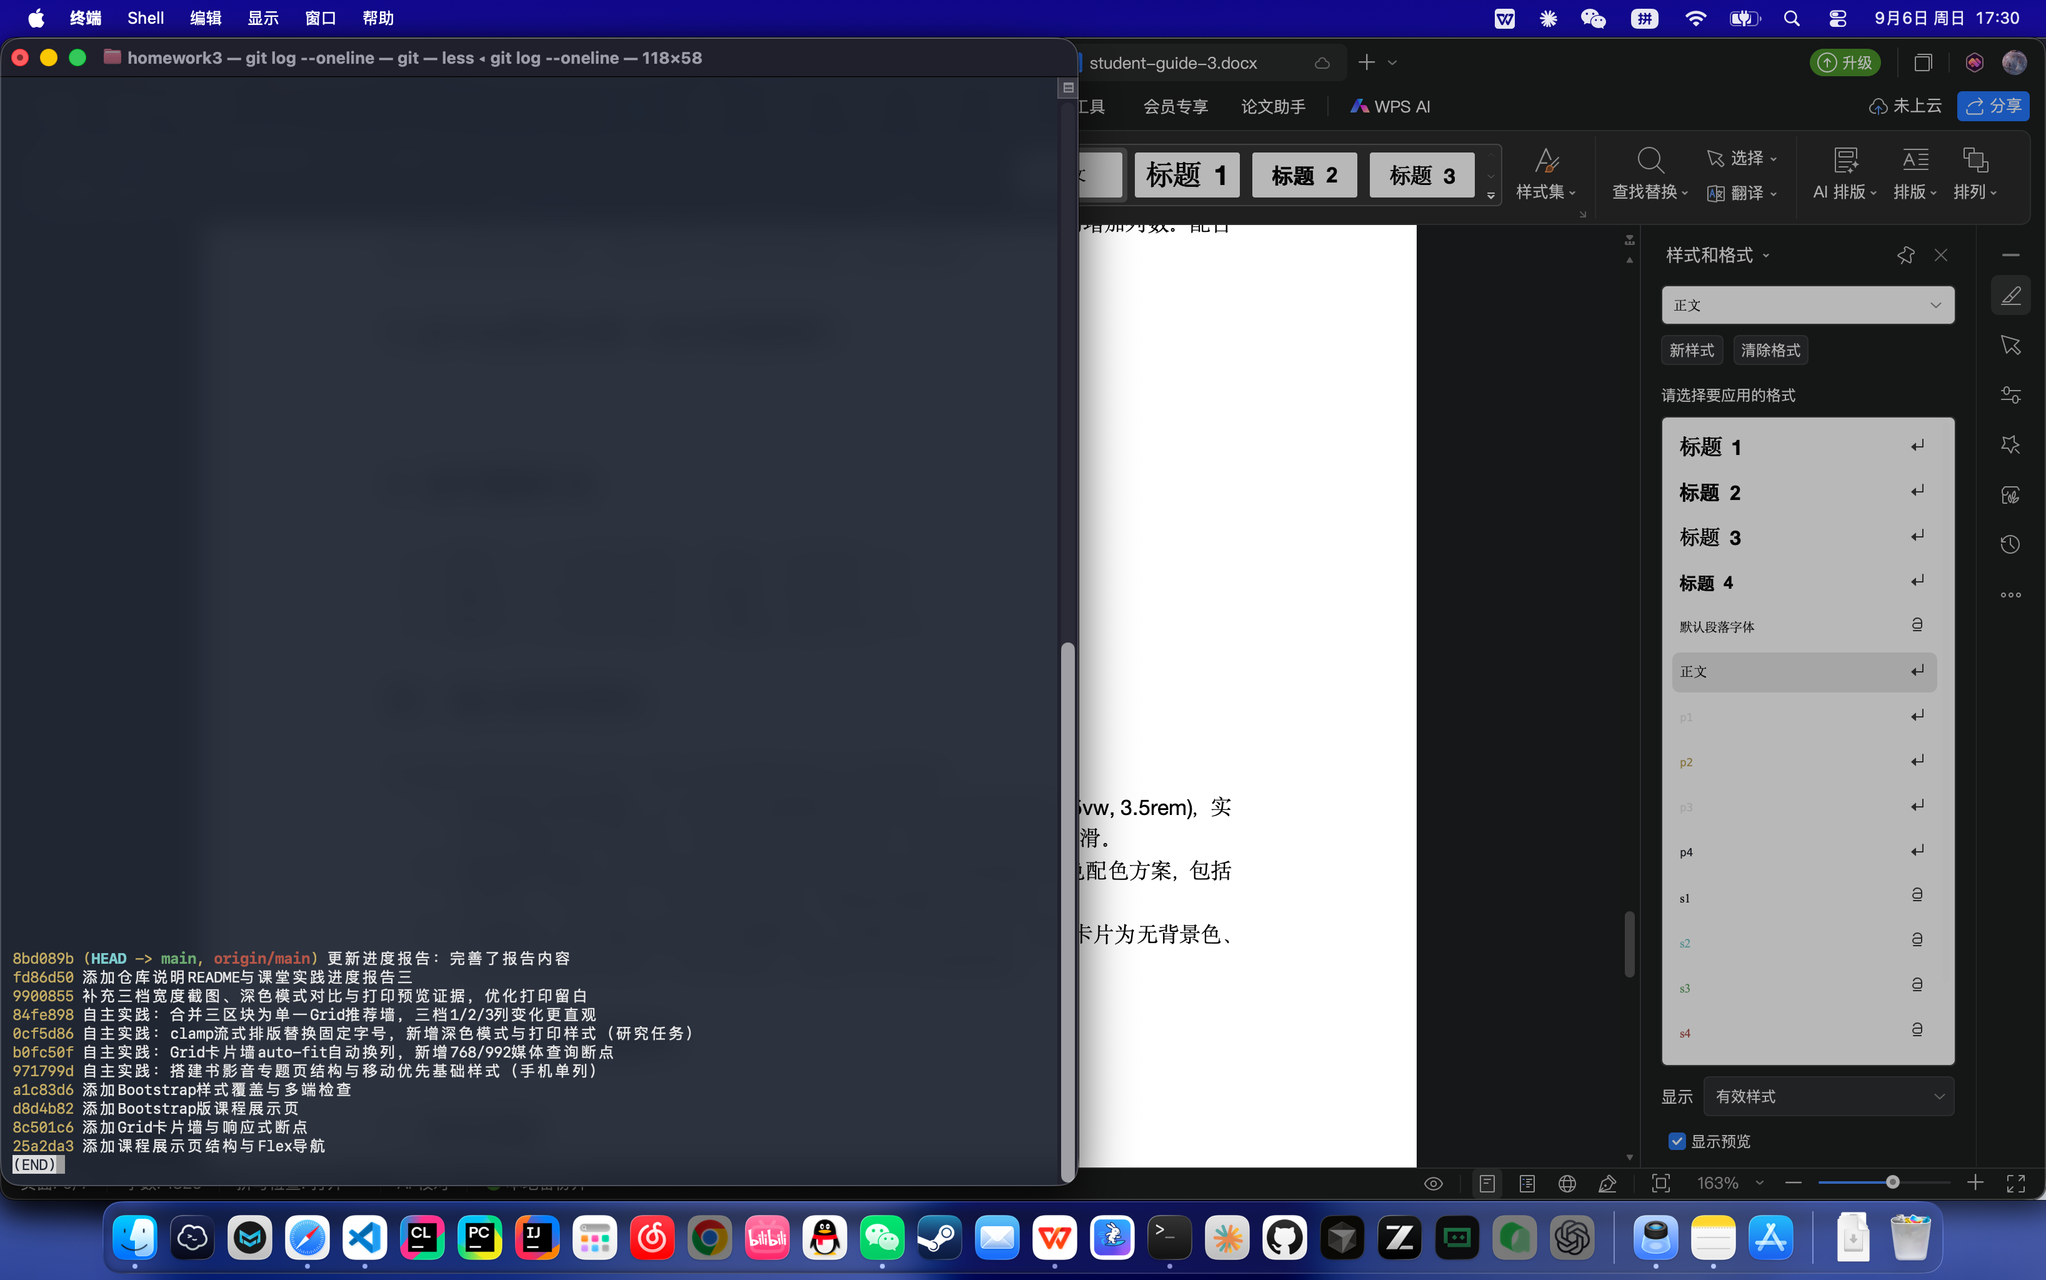

5. 运行截图汇总
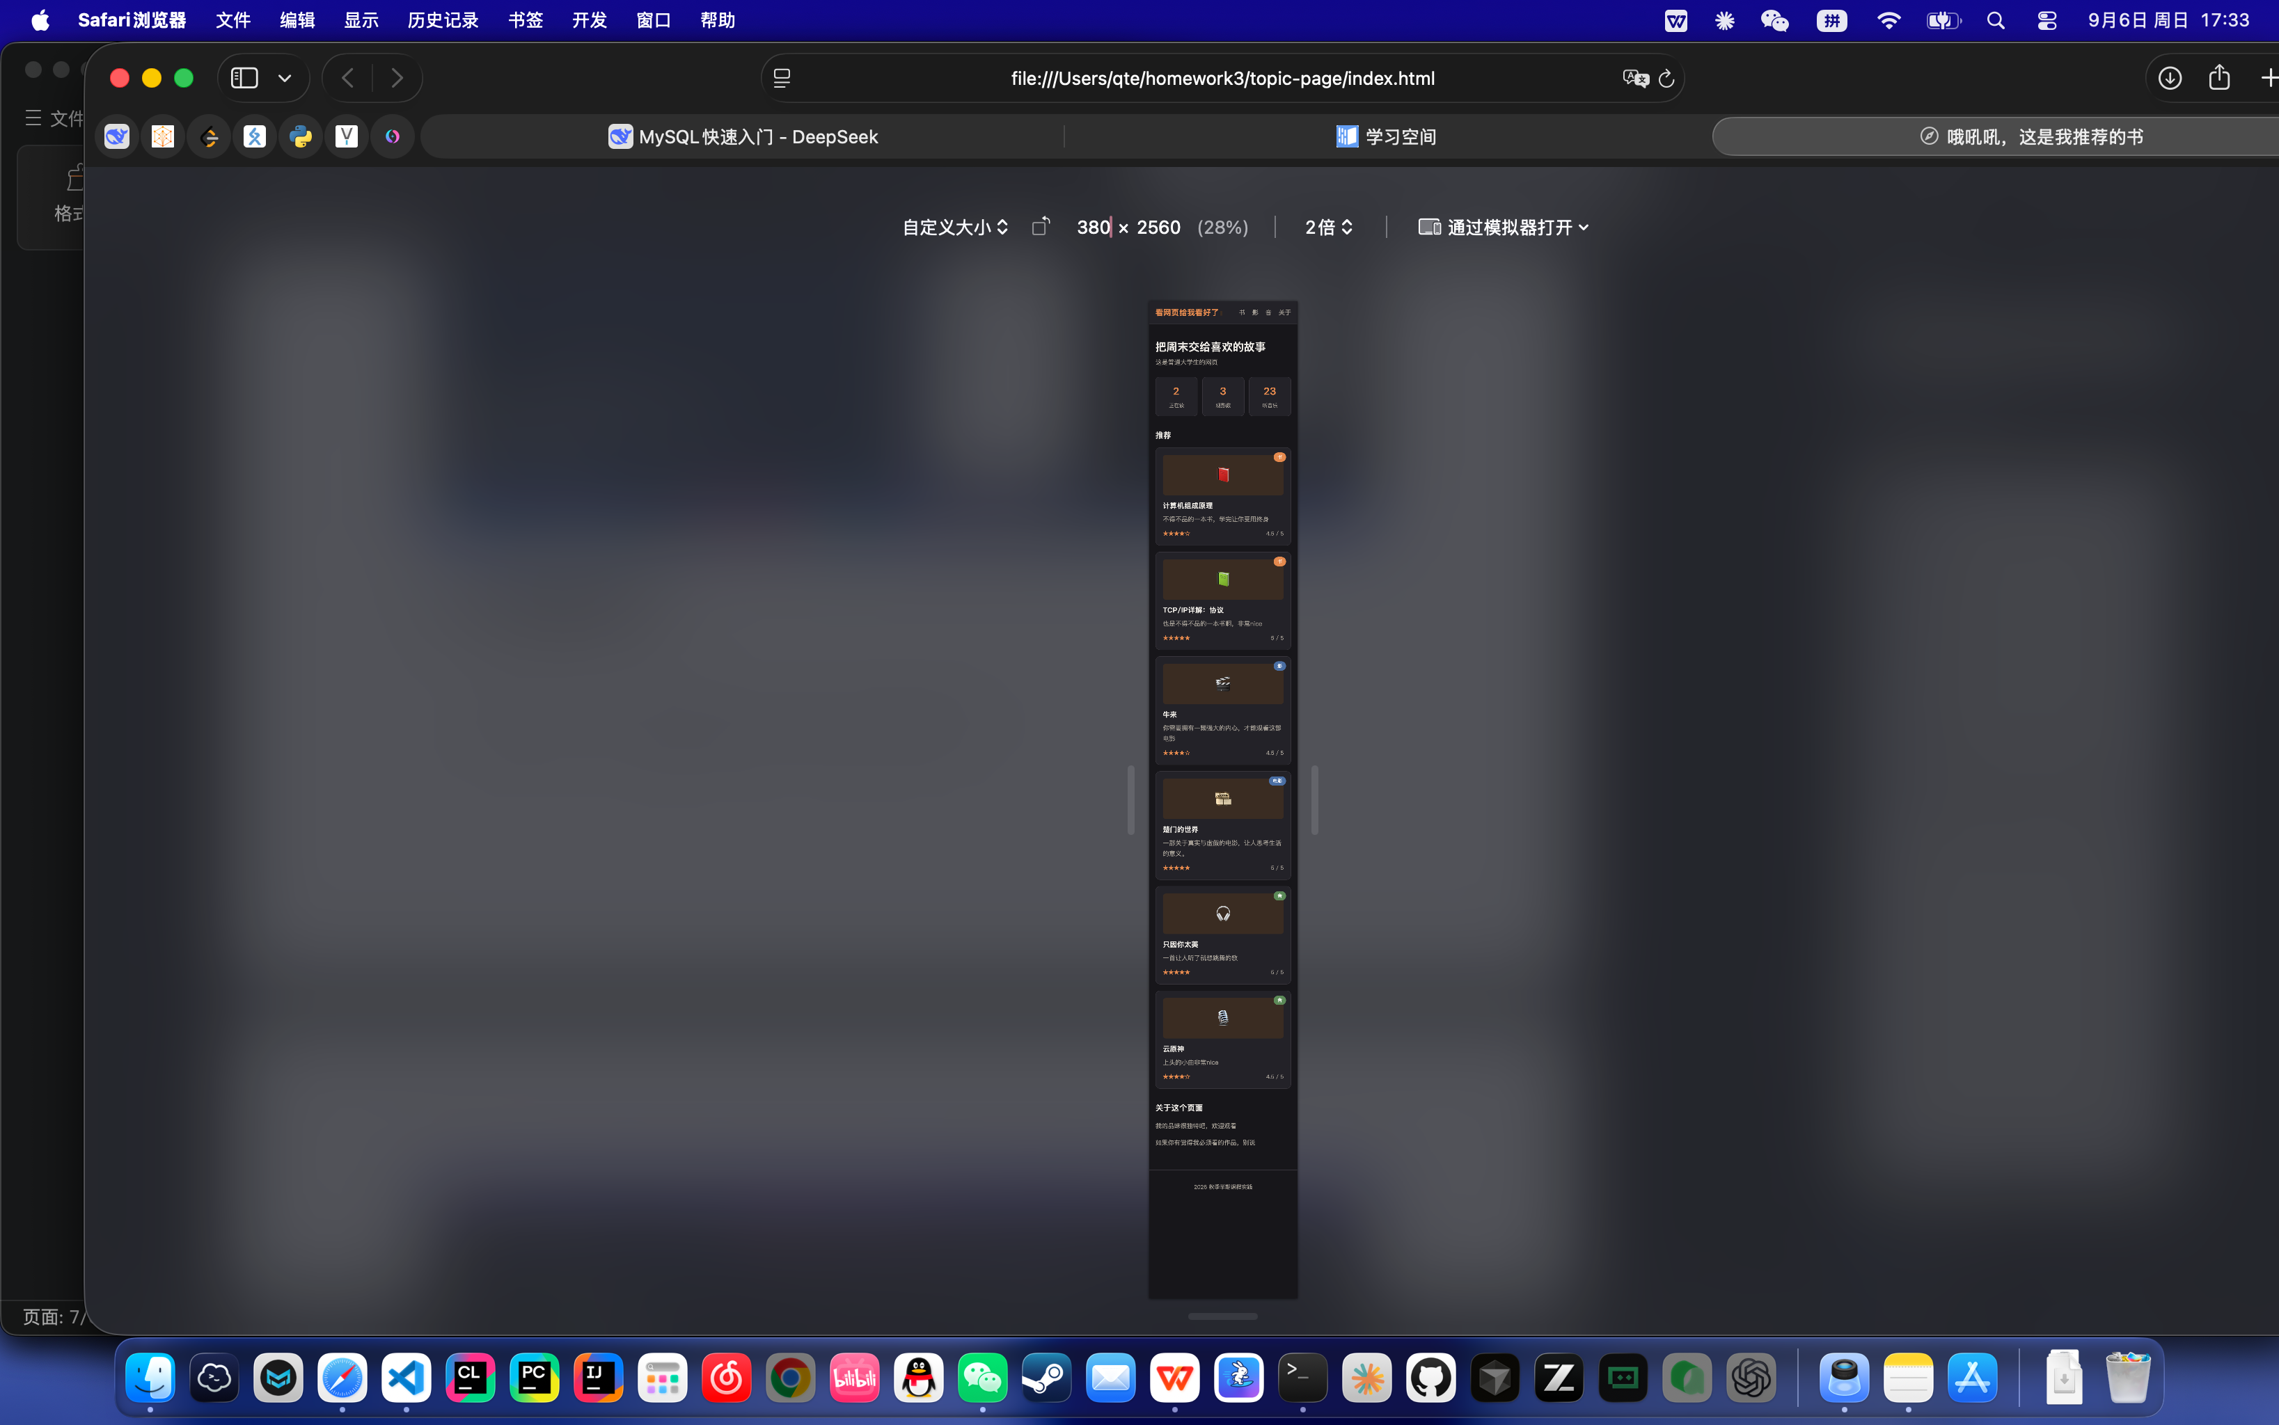
（——截图1：自主实践专题页 · 375px 手机单列——）我截了长页面
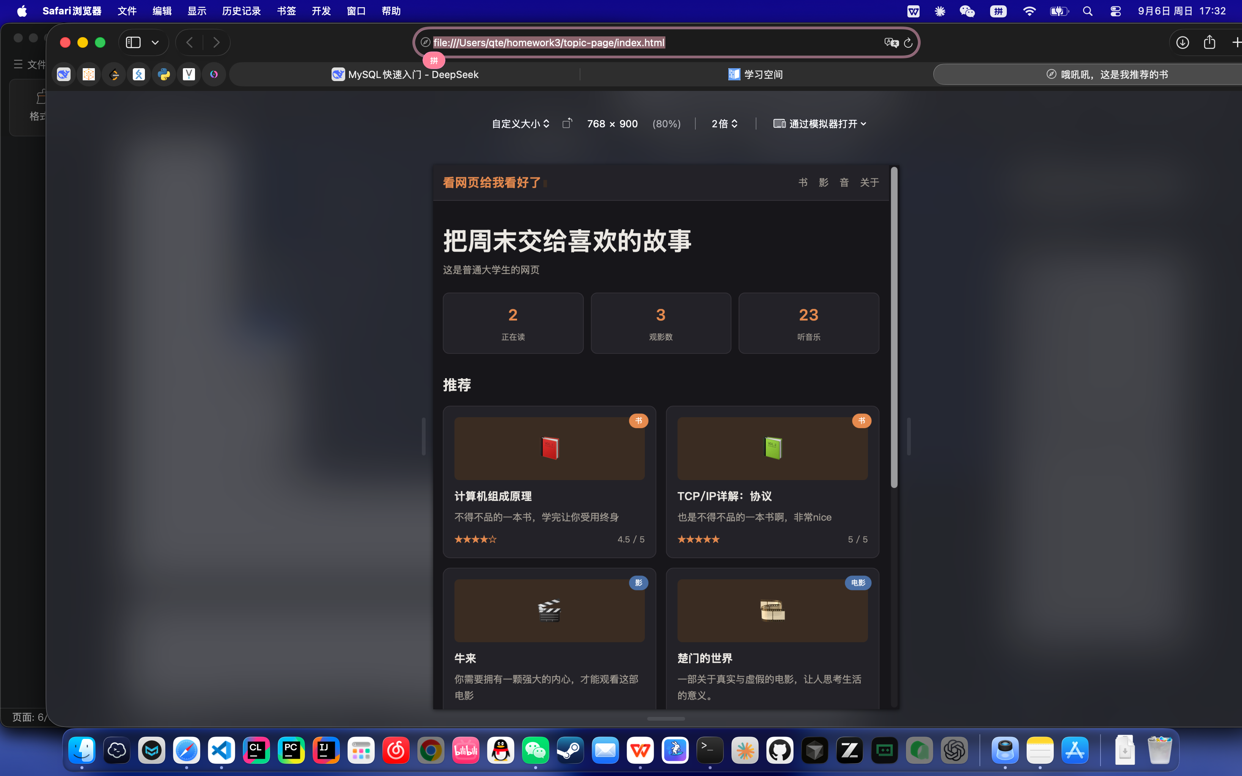
（——截图2：自主实践专题页 · 768px 平板两列——）
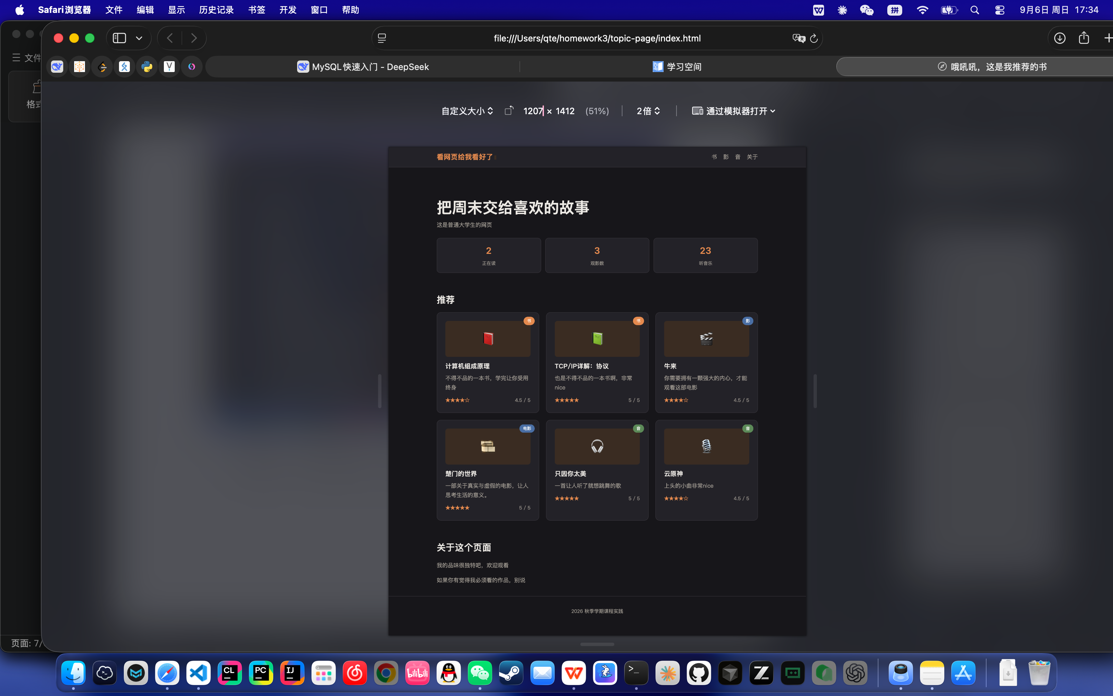
（——截图3：自主实践专题页 · 1200px 桌面三列——）

四、独立研究部分
本次独立研究任务共三项，均已完成并整合进自主实践页面：
- clamp() 流式排版：在 Hero 区（查到的资料显示here表示的是行业默认的规矩，我也不知道为什么）标题使用font-size: clamp(2rem, 5vw, 3.5rem)，实现字号随视口平滑变化，替代多断点逐档设置，窗口拖动时过渡平滑。
- 深色模式适配：利用@media (prefers-color-scheme: dark)编写深色配色方案，包括背景色、文字颜色、卡片底色和边框，跟随系统偏好自动切换。
- 打印样式：通过@media print隐藏导航、页脚等非核心元素，调整卡片为无背景色、无阴影的纯黑白版式，并优化留白，确保打印内容清晰紧凑。

五、收获和问题解决

1. 知识总结
- 一维排列用 Flex、二维卡片墙用 Grid，这个判断现在基本不用犹豫。
- repeat(auto-fit, minmax(280px, 1fr))一行就能自动换列，本质是把最小可接受宽度和弹性分配交给浏览器，让内容自己决定每行放几列，断点因此可以少写甚至不写。
- 移动优先不是口号：先写单列会遇到更少的问题，媒体查询只在布局开始变坏的地方做加法，比从宽屏往回收轻松得多。
- clamp()让字号在上下限之间随视口线性变化，替代了在断点里逐档改字号的做法。

2. 问题解决
现象：第一版把书、影、音分成三个区块，每个区块一个卡片墙。1200px 桌面宽度下预期出现三列，实际每个区块永远只有两列，与repeat(auto-fit, minmax(280px, 1fr))在 928px 容器里应放三列的判断不符。
排查过程：先怀疑断点写反，检查后确认min-width方向正确；再在开发者工具里看 computed 样式，grid-template-columns已生效；最后数了一下轨道与项目数量——每个区块只有 2 张卡片，查阅文档得知auto-fit会把没有项目的空轨道折叠成 0 宽度，2 个项目永远撑不起第三列。
解决方法：把三个区块合并为一个推荐墙，6 张卡片共用同一个 Grid，用右上角类型角标（书 / 影 / 音）区分类型，桌面恢复三列两行。由此也弄清了auto-fit与auto-fill的区别：前者折叠空轨道让项目铺满一行，后者保留空轨道维持列数。

六、工具使用说明
本课程不以AI生成代码作为主要完成路径。本次实践中，我使用了以下参考资料（非AI生成）：
- MDN 文档：clamp()、prefers-color-scheme、@media print
- 菜鸟教程 CSS 布局章节（runoob.com）
- Flexbox Playground（codepen.io/enxaneta）（非常有意思啊）
- Bootstrap 中文文档（v5.bootcss.com）：栅格、navbar、card、alert、工具类与样式覆盖
未使用 AI 辅助生成代码，所有代码均为独立编写或基于官方文档示例改编。

